坚持质量至上，夯实精细管理丨福州港后铁路项目开展2024年“质量月”活动

2024年9月是第47个全国“质量月”，为贯彻党的二十大和二十届二中、三中全会精神，深入推动全民质量行动，全面提升全员质量意识，福州港后铁路公司组织项目EPC-1标于近日启动以“加强质量支撑 共建质量强国”为主题的“质量月”活动。
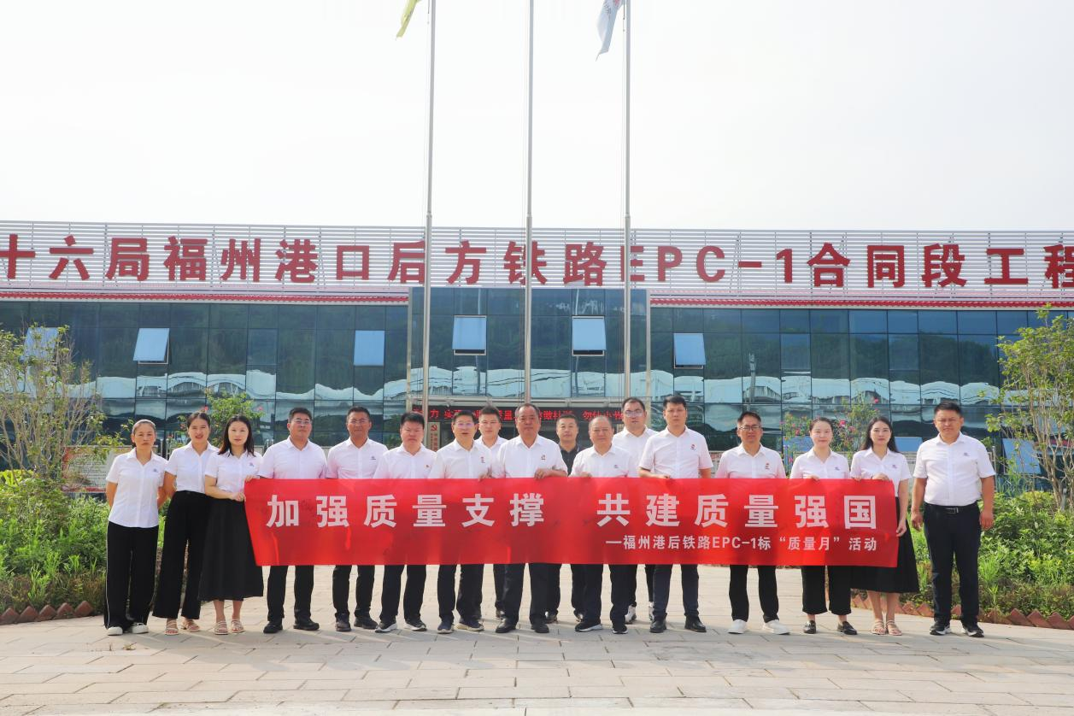
项目围绕活动主题，组织召开了“质量月”启动会，进行了“质量月”活动动员与部署。项目部组织技术人员开展拉网式质量安全专项检查，排查施工现场中存在的质量问题和安全隐患，对存在的一些质量通病和安全隐患，逐项进行深入细致的自查整改。同时，根据检查结果，树立质量管理方面的先进典型，开展先进质量理念方法分享，加强质量共性问题协作攻关，提高关键工序、关键环节的质量管控能力，助力提升项目质量和安全水平。
此外，项目部还积极开展职工夜校培训和技术交底活动，选取经验丰富的技术骨干人员进行工程施工质量专题业务培训，提升相关技术人员的质量管理水平。
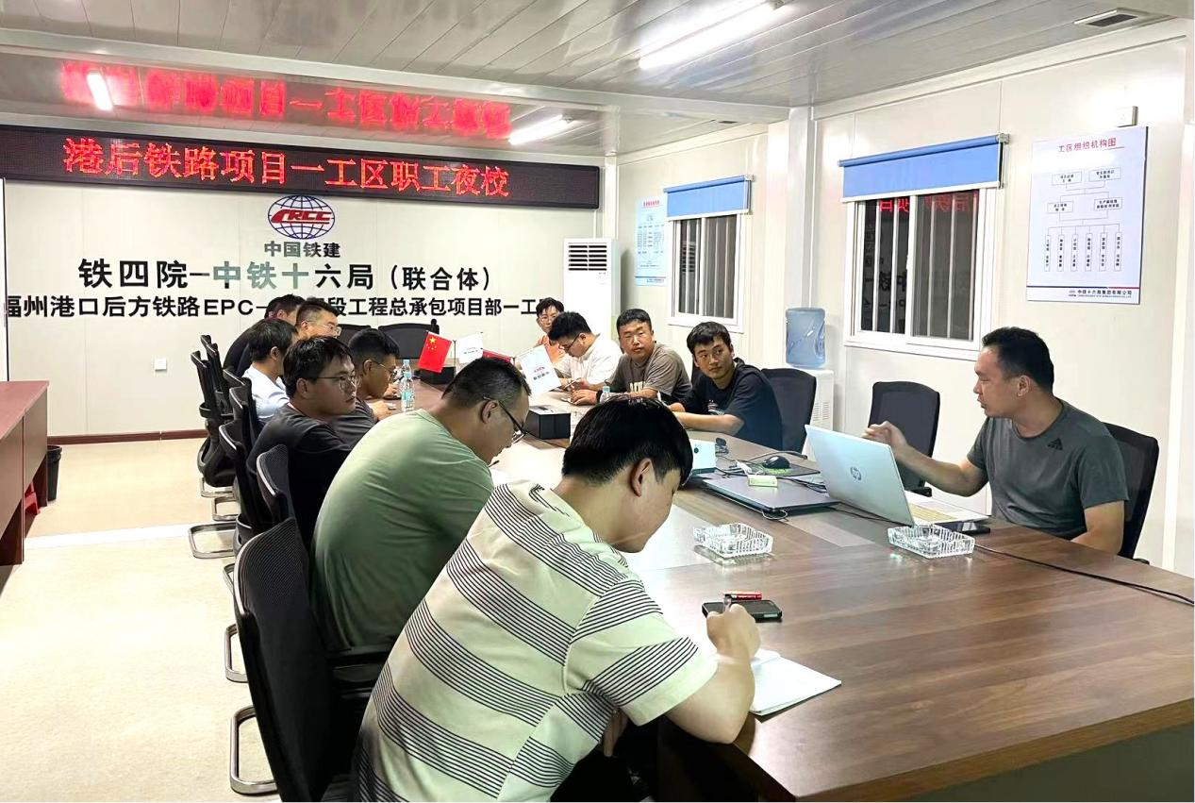
下阶段，福州港后铁路公司将以“质量月”为契机，深入贯彻“精心施工、确保优良、争创精品”的质量方针，全面提升职工质量意识，努力提高质量管理水平，以质量树品牌，以品牌谋发展，不断推动项目高质量发展。

